

**左京区中部主任ケアマネ連絡会事例検討会**

**平成30年10月　発行**

**京都市修学院地域包括支援センター**

**京都市左京区山端柳ヶ坪町18**

**TEL：075-723-8077**

FAX：075-723-9272

2018年10月号

**高齢サポート・修学院だより**

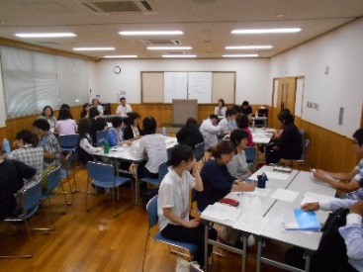　左京区内には7ヶ所の地域包括支援センターがあり、3ヶ所のブロックに分かれてそれぞれ各圏域の主任ケアマネジャーのみなさんと一緒に研修会や事例検討会を企画、開催しています。修学院は高野地域包括と一緒に中部ブロックとして偶数月に中部主任ケアマネ連絡会に参加しています。

　8月15日、左京合同福祉センターにて中部ブロック主催で「医療と介護の連携について」をテーマに事例検討会を開催しました。お盆にも関わらず、左京区内のケアマネジャーが36名参加して下さいました。

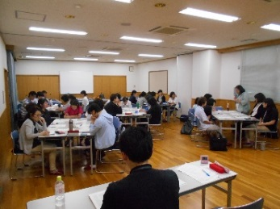　事例のタイトルは「統合失調感情障害、身体の重複障がいで医療と介護が連携しても支援がうまくいかないケース」で、事例発表後、「医療と介護が連携するが、自己主張が強い方でどんでん返しが何度もあり、本人の納得をどうしたら得ていけるか」をテーマにグループに分かれ、活発に意見交換を行ないました。

困難事例等でケアマネジャーが一人ぼっちで抱え込まない様、連携の大切さが再確認できた検討会でした。



**修学院包括日常生活圏域地域ケア会議**

８月２７日、ひいらぎ会館にて地域ケア会議を開催しました。前年度の活動報告に続き、地域ケア会議の目的や重要性を地域の関係者で再度共有し、「集いの場へより多くの人に参加してもらうために個人や地域で出来ること」について意見交換をしました。ネットワーク構築、地域課題発見機能が有効に機能できるよう、また、さらに上の会議（地域づくり・資源開発機能）に繋げていけるように今後も取り組んでいきたいと思います。

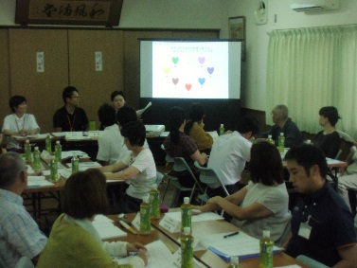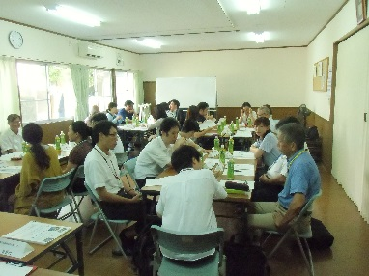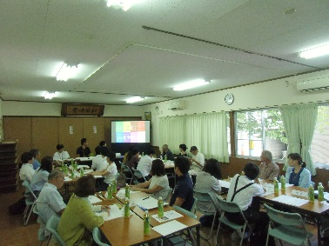

[](https://ord.yahoo.co.jp/o/image/RV=1/RE=1539854816/RH=b3JkLnlhaG9vLmNvLmpw/RB=/RU=aHR0cHM6Ly93d3cuYWMtaWxsdXN0LmNvbS9tYWluL2RldGFpbC5waHA_aWQ9NzA2NTE-/RS=%5eADB0twNLUFEOYpReNaTyoQq6DyxJME-;_ylt=A2RCD05fAMdbAH8AVTGU3uV7;_ylu=X3oDMTBiZGdzYWtnBHZ0aWQDanBjMDAz)**おいしく楽しく**

**男の料理教室**

8月4日朝10時より、山端自治会館にて左京区介護推進センター管理栄養士をお招きし栄養講座を開いて頂いた後、調理実習を行いました。

講座の内容は①食物繊維について

②夏バテ対策（夏野菜の上手な使い方）

③簡単炊飯レシピについて

献立は金平ご飯・鶏のトマト煮込み・レタスの和え物・南瓜サラダです。

今まで調理をした事が無い方もおられましたが、炊飯器やポリ袋等を使い皆さんで協力しあい、和気あいあいと楽しく実習されていました。

食べる事は健康で自立した生活を続ける基本です。食べる事は楽しみでもあります。栄養教室を地域で開催してみませんか。

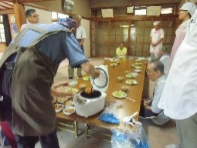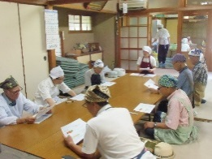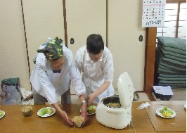

配膳しましょう

助け合って手際よくく？

献立は何でしょう？

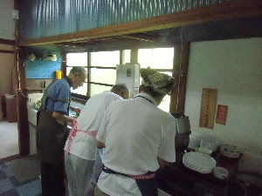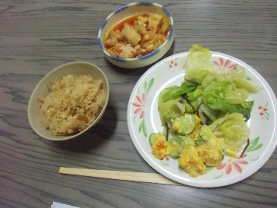

後片付けも協力しあってく？

美味しくできました‼

修学院地域包括支援センター

京都市左京区山端柳ヶ坪町18

TEL：075-723-8077

FAX：075-723-9272

Mail：[shugakuin-houkatu@chime.ocn.ne.jp](mailto:shugakuin-houkatu@chime.ocn.ne.jp)

月～金　9：00～17：00

虐待などの緊急的な相談対応として上記時間外

でも転送電話で対応しています。

